**Методические рекомендации к выполнению заданий по курсу “Маркетинг инноваций”.**

Раздел 1. Управление проектом на различных этапах жизненного цикла продукта.

|  |  |
| --- | --- |
| Задание | Методические рекомендации |
| 1. Разработать цель проекта, критерии успешности проекта, анализ стейкхолдеров. WBS, сетевой график, план по вехам, OBS, матрицу ответственности, смету. | Задание выполняется методом классического мозгового штурма. |
| 1. Изучить, какие программные продукты используются для управления проектами. Необходимо разработать диаграмму Ганта в MS Project для собственного проекта. | Задание выполняется посредством анализа соответствующих источников литературы, структурирования информации под заданные параметры. |
| 1. Разработать жизненный цикл проекта и продукта, изучить особенности управления проектом на текущем этапе цикла. | Задания выполняется по алгоритму, заданному в соответствующей литературе, командой. |
| 1. Подготовить презентацию | Подготовка презентации осуществляется с помощью программного продукта Power Point (MS Office). Студентам рекомендуется разделить задачи по подготовке презентации между всеми участниками команды. |

Раздел 2. Закономерности развития технических систем

|  |  |
| --- | --- |
| Задание | Методические рекомендации |
| 1. Разработать 8-10 путей возможных путей усовершенствования технической системы в будущем | 1. Выбрать техническую систему, связанную с реализацией проекта учащегося  2. Применить к данной системе 2-3 ключевых Закономерности развития техники (Тренд повышения динамичности, повышения согласованности, повышения идеальности и т.п.), на каждый из трендов предложить 3-4 усовершенствования 3. Указать, в чем ключевая особенность объекта, обладающего усовершенствованиями, чем он принципиально отличается от "исходного" объекта, для какой из целевой аудитории может быть интересен благодаря приобретенным особенностям. |

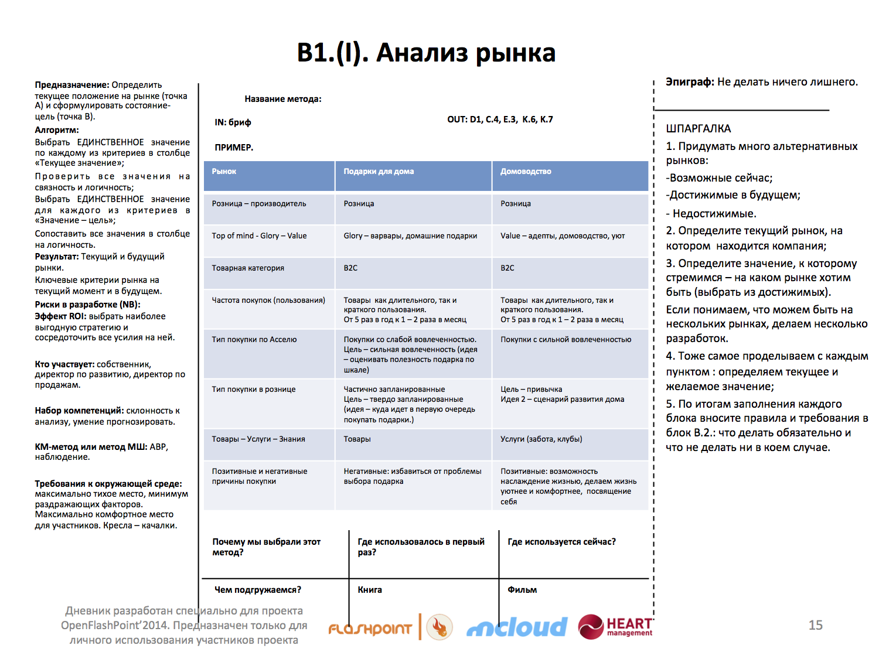

Раздел 3. Исследование рынка и выявление ключевых потребительских характеристик.

Раздел 4. Управление цепочками поставок.

Раздел 6. Продвижение.

Приложение 1.

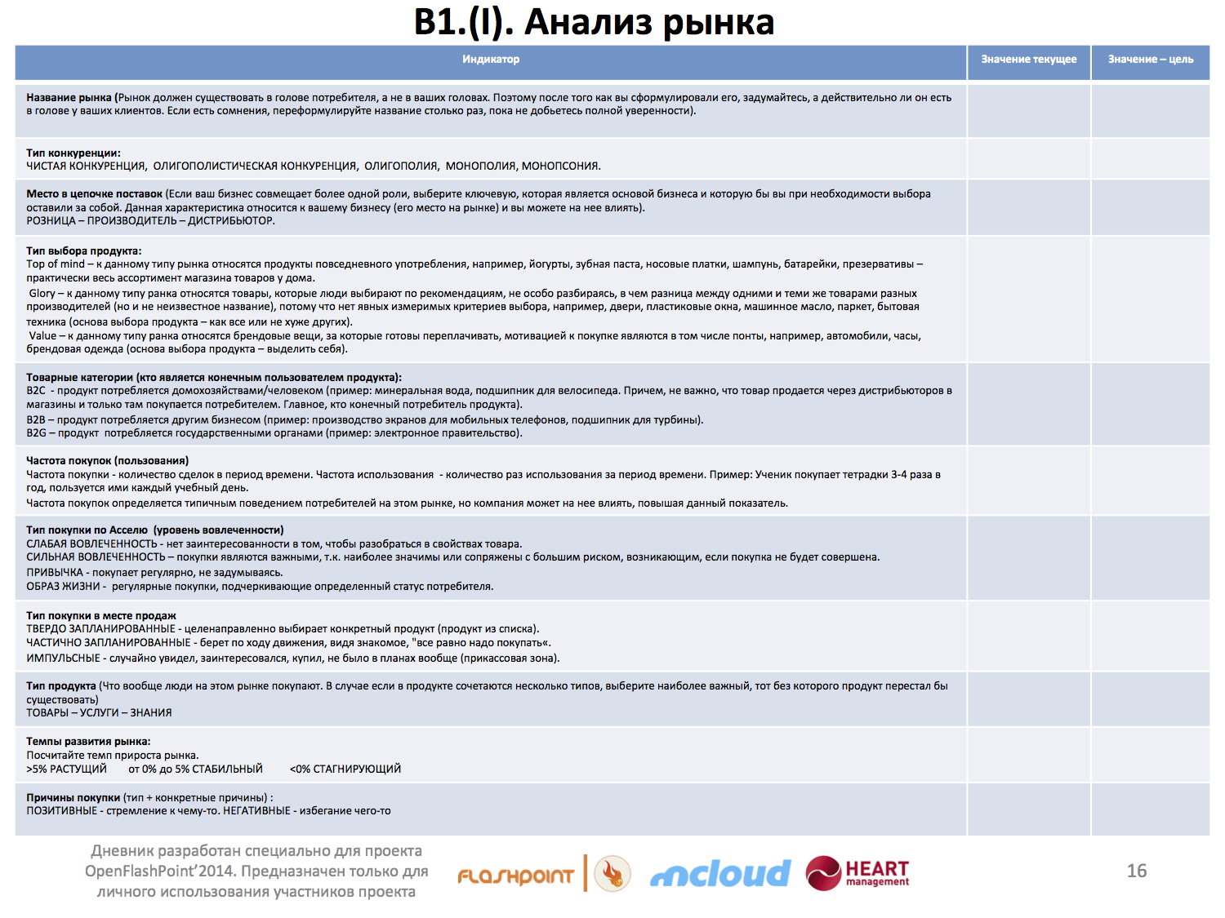Приложение 2

Приложение 3

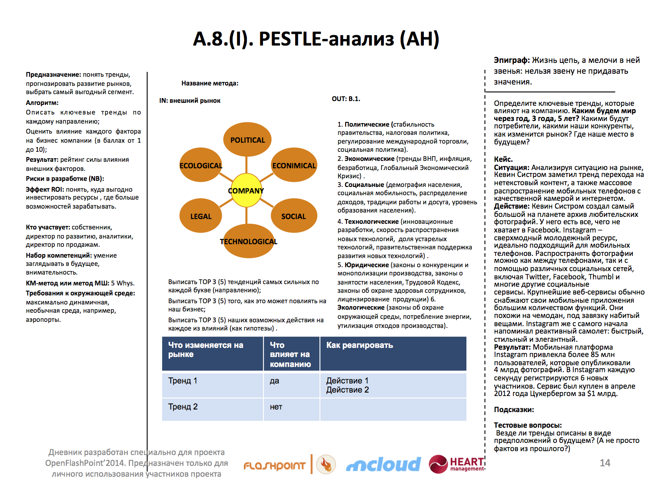

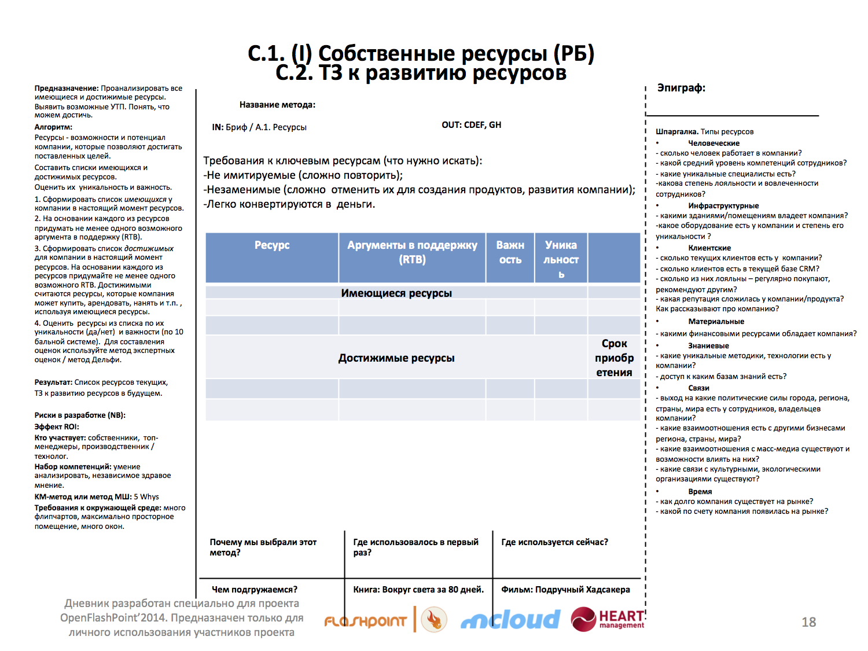Приложение 4

Приложение 5

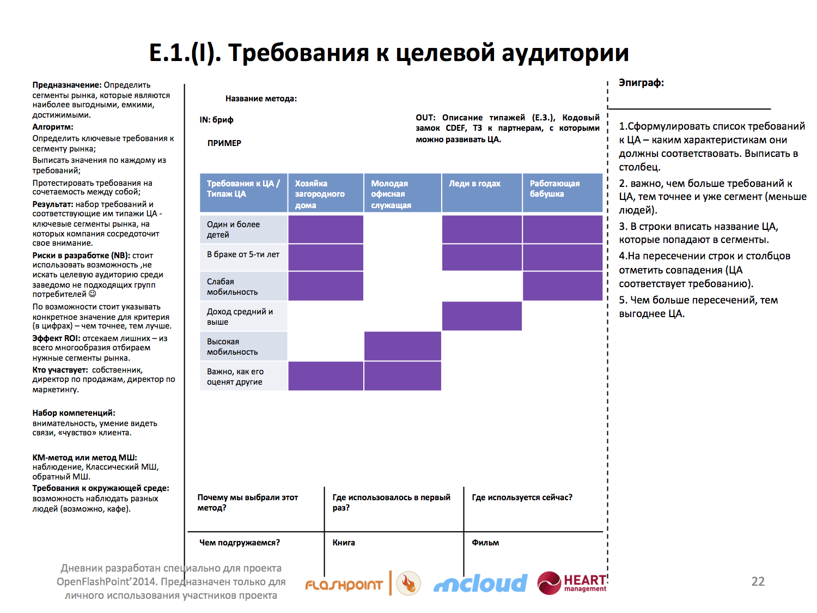

Приложение 6

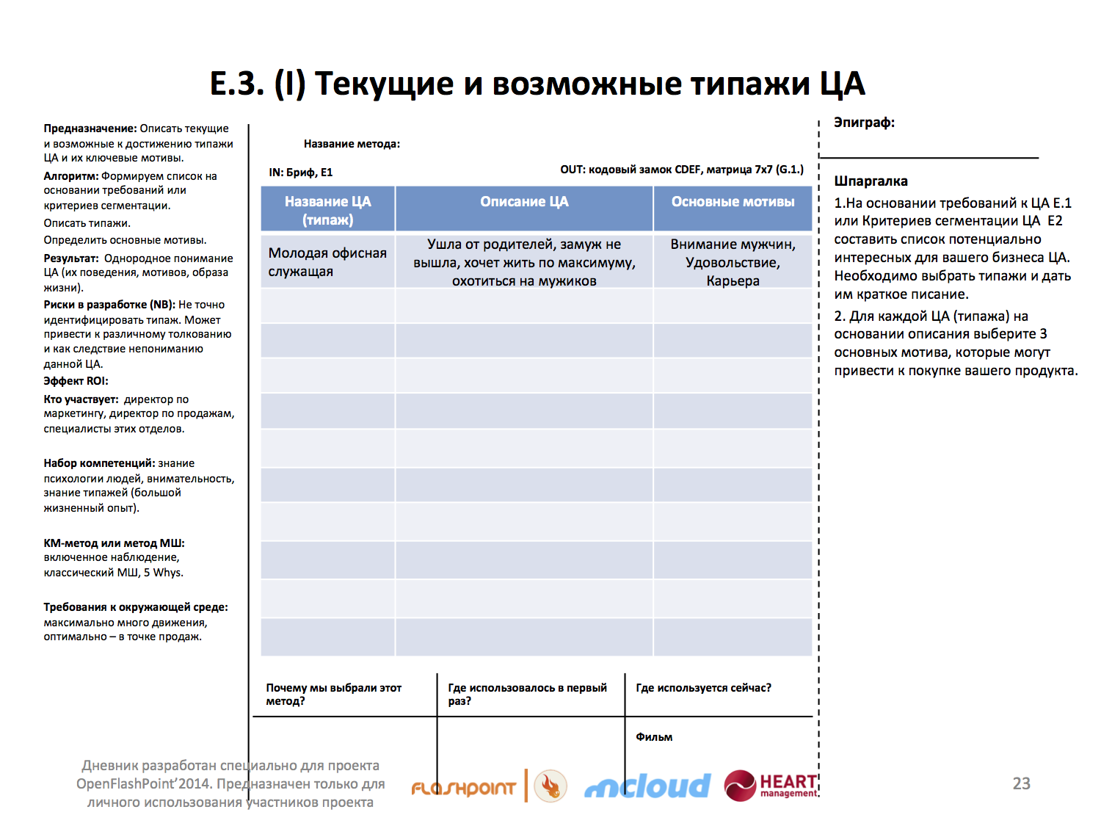

Приложение 7.

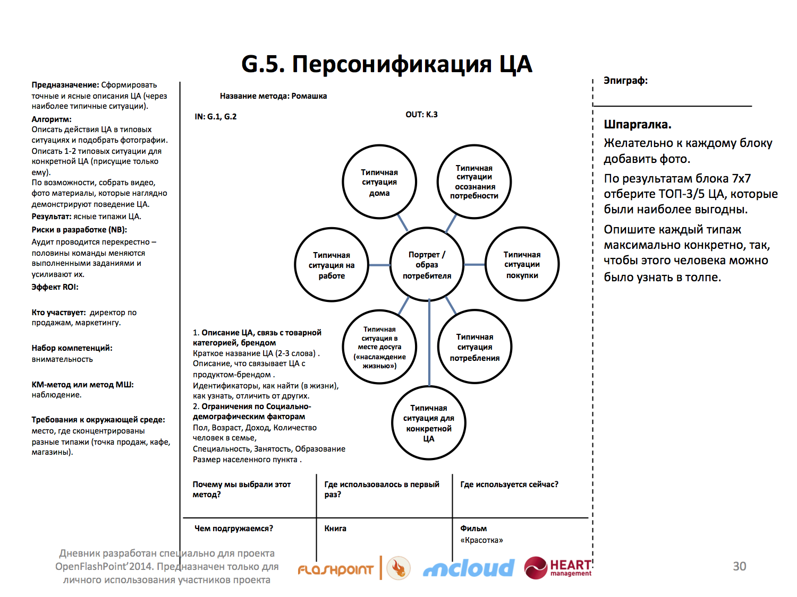

Приложение 8.

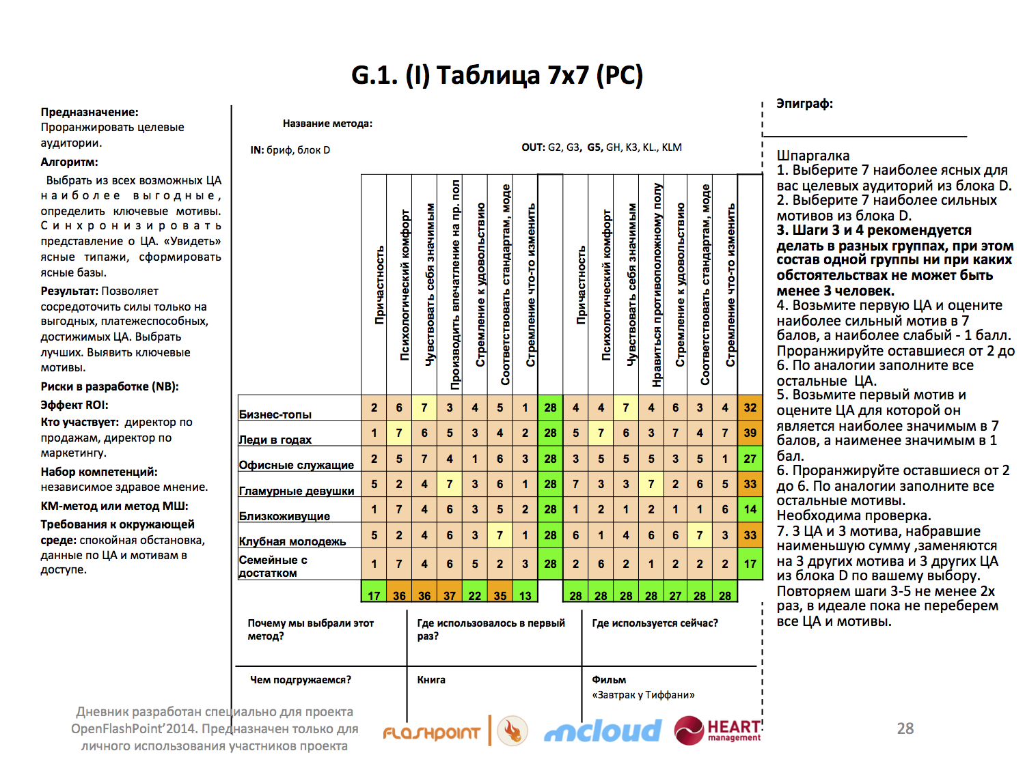

Приложение 9.

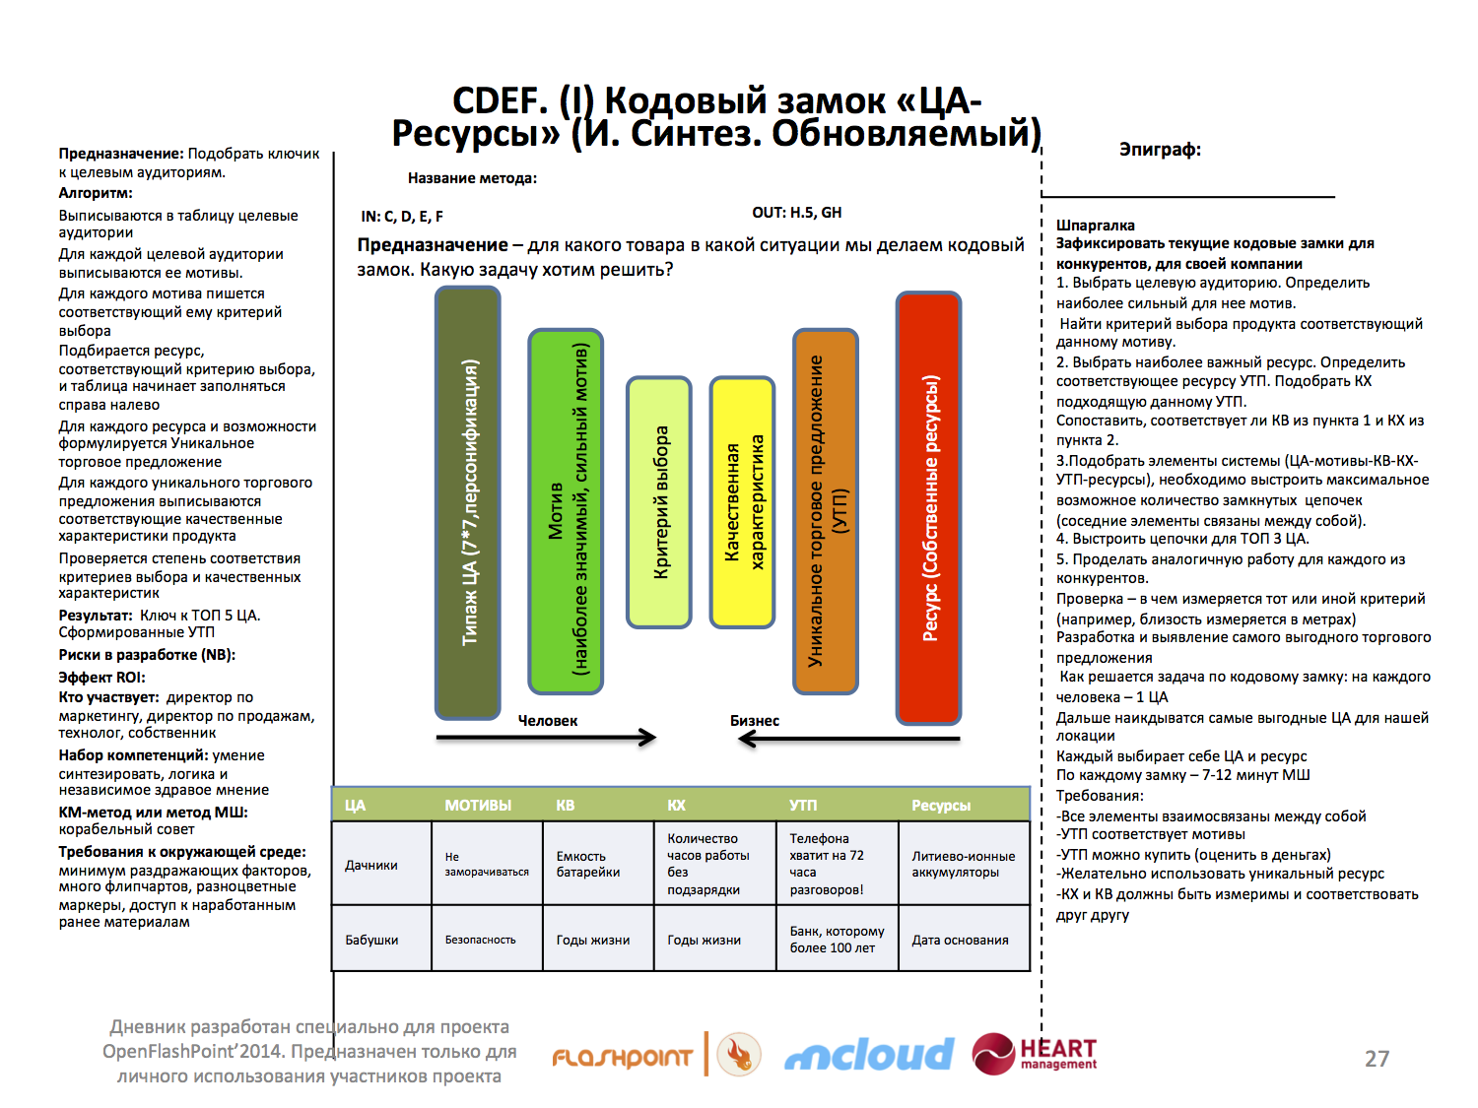

Приложение 10.

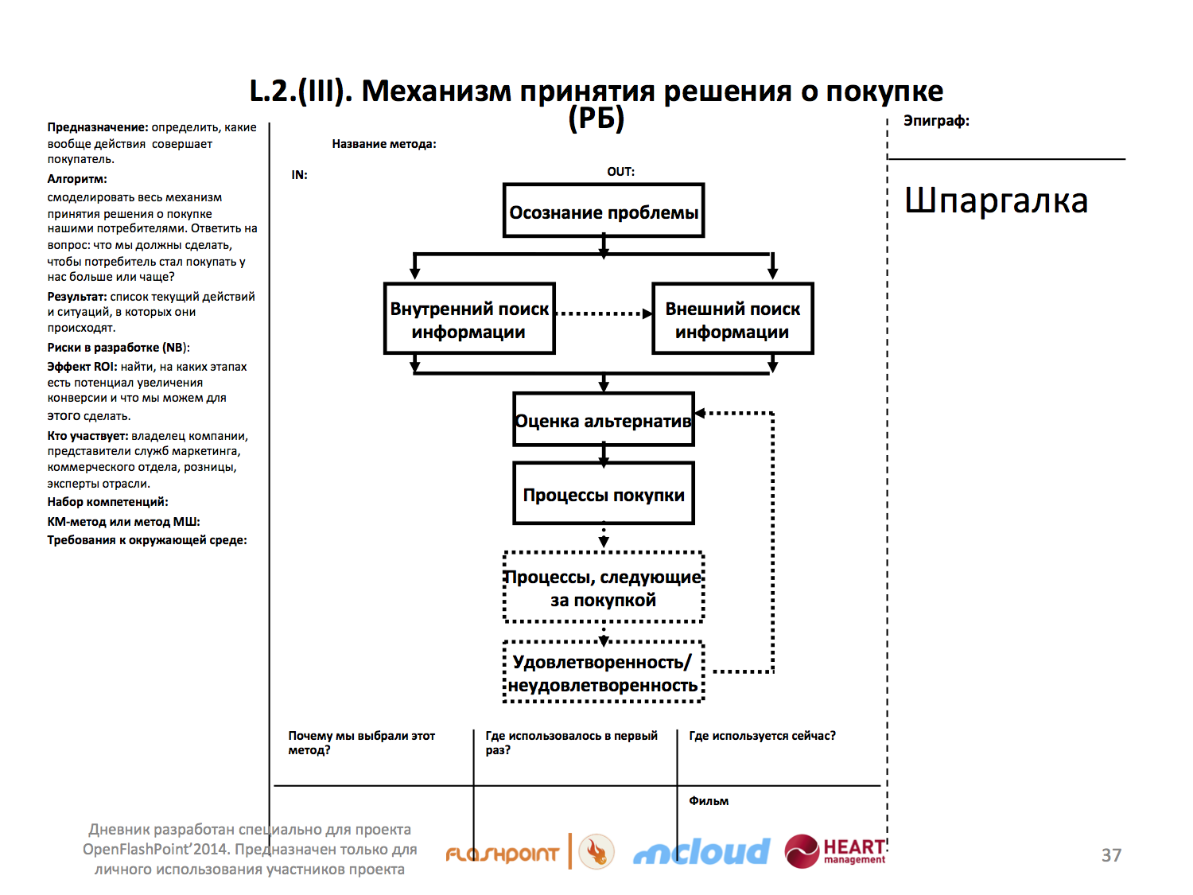

Приложение 11.

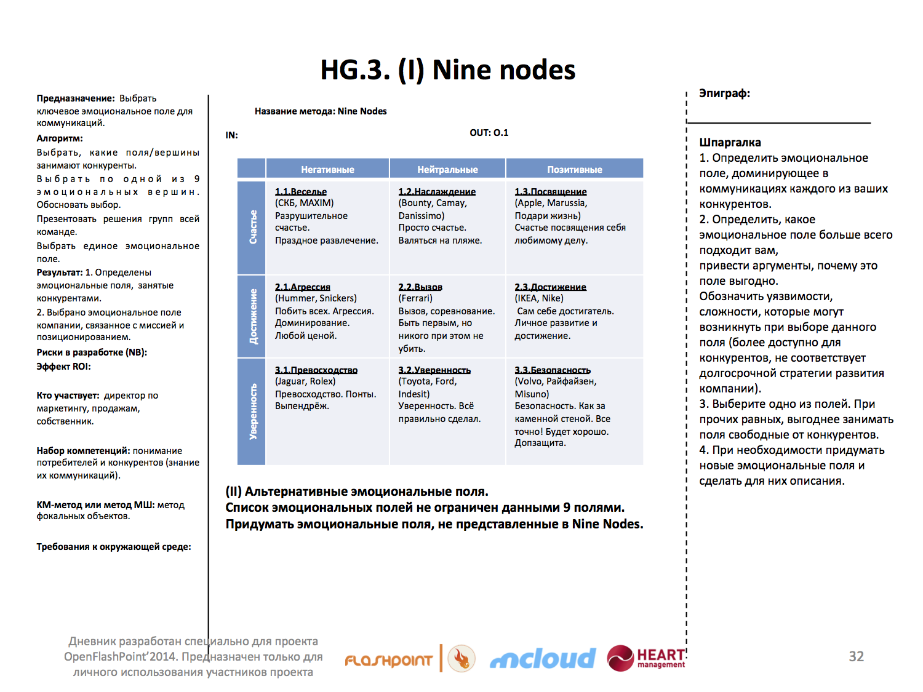

Приложение 12.

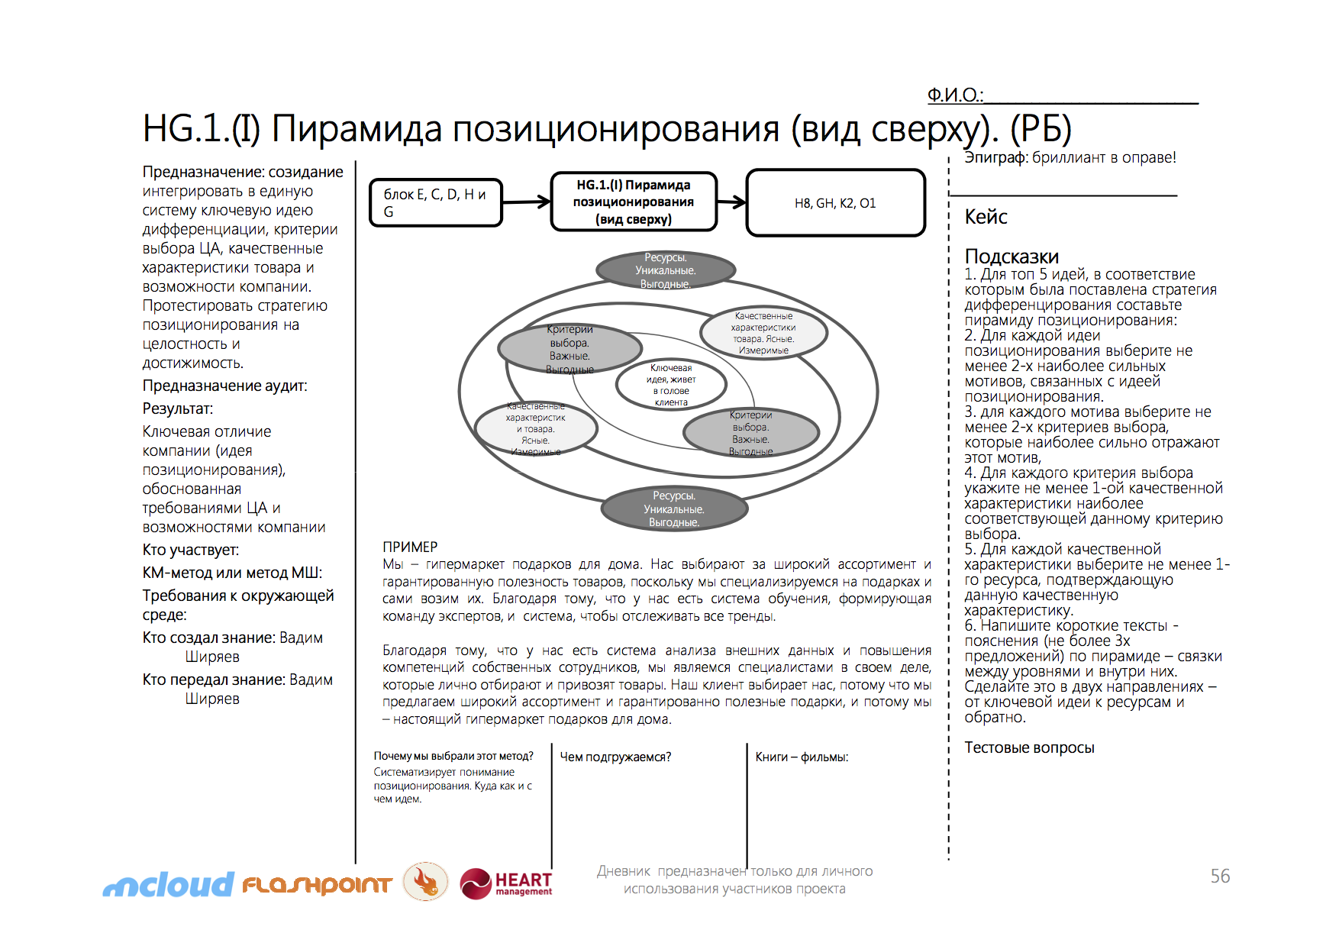

Раздел 5. Технический Benchmark.

|  |  |
| --- | --- |
| Задание | Методические рекомендации |
| 1. Разработать 5 концепций для улучшения продукта | 1. Выбрать интересующую отрасль \ продукт. 2. Выбрать ключевые конкурентные показатели, факторы ценности. 3. Собрать информацию по факторам ценности у фирм-конкурентов. 4. Предложить концепции для улучшения продукта. |
| 1. Улучшить 3 концепции для улучшения продукта | На основании сделанного ранее анализа:   1. Сгруппировать факторы ценности по ключевым группам. 2. Построить морфологическую таблицу потребительской ценности. 3. Отобрать 3 ключевые концепции развития продукта. 4. На основании таблицы морфологического анализа развить 3 отобранные концепции улучшения продукта. |
| 1. Разработать стратегическую канву продукта | 1. Выбрать интересующую отрасль \ продукт. 2. Сформулировать факторы ценности. 3. Собрать информацию по реализации факторов ценности конкурентами. 4. Построить стратегическую канву. 5. Сделать вывод о степени неценовой конкуренции в продукте, наметить 3 поля усиления ценности продукта. |
| 1. Разработать 3 концепции усиления продукта на основании полей неценовой конкуренции с учетом ресурсов и трендов | На основании проделанного ранее анализа:   1. Сопоставить поля усиления ценности с ресурсами компании. 2. Сопоставить поля усиления ценности с трендами развития отрасли. 3. Разработать 3 концепции усиления продукта на основании полей неценовой конкуренции с учетом ресурсов и трендов |
| 1. Разработать 2 концепции усиления продуктов с новыми потребительскими группами | На основании проделанного ранее анализа:  1. Предложить новые потребительские группы так, чтобы они перекрывали поля усиления ценности  2. Разработать 2 концепции усиления продуктов с новыми потребительскими группами |
| 1. Разработать 5 концепций усиления продукта с применением решений из других отраслей техники | 1. На основе проведенного ранее анализа выделить перечень ключевых функций, параметров системы  2. Составить перечень отраслей техники, определить, в какой из них наиболее высокого уровня достигли интересующие нас параметры  3. Провести патентный поиск в хранилищах интеллектуальной собственности по 3 найденным отраслям, в каждой выделить 5 интересных решений не старше 3 лет  4. Разработать 5 концепций усиления продукта с применением решений из других отраслей техники |